周小琴公开课《都市精灵》
新北区新桥初级中学2016-2017第一学期第十六周工作安排 （12.12-12.18）
日期 | 时间 | 内容 | 参加对象 | 地点 | 职能部门 | 通讯报道
12.12  (周一) | 上午第二节课后 | 升旗仪式 | 全体教职工 | 操场 | 学生发展处  团委
12.12  (周一) | 下午第二节课 | 周小琴开设公开课 研究主题：任务驱动下的学生活动研究 | 语文组全体教师 | 八（8） | 教师发展处  语文教研组
12.13  (周二) | 上午 | 迎接新北区关于贯彻《江苏省中小学管理规范》常规督查
12.14  (周三) | 下午第四节课 | 全体教职工会议 | 全体教职工 | 阶梯教室（1） | 校长室
12.15  (周四) | 下午第三节课 | 周晓阳开设公开课  研究主题：任务驱动下的学生活动研究 | 体育组全体教师 | 操场 | 教师发展处  体育教研组
12.16  (周五) | 上午第三四节课 | 行政会议 | 全体行政人员、级部主任 | 306会议室 | 校长室
其他工作提醒
- 个人年度继续教育课时的收集
- 各备课组长微型课题的资料的收集与整理工作

课题：都市精灵 周小琴 |  | 时间： 2016年 12 月 12 日
学习目标：  - 学习反差强烈的对比，并探究其作用。  - 通过朗读，分析精彩的描写和精辟的议论。  - 正确认识人与自然的关系。 |  | 重点与难点：  - 对比的运用  - 精彩的描写  - 精辟的议论
 |  | 课前准备： 学生预习，概括课文每一小节的主要内容；查找资料，准备课件。
板块 | 展开教学的问题串设计 |  | 学生活动串设计 | 目标达成反馈串设计
一、通过学生耳熟能详的古诗句导入新课。 | “两个黄鹂鸣翠柳，一行白鹭上青天”、“春眠不觉晓，处处闻啼鸟”，诗人说鸟是树的花朵。在日益现代化的都市中，我们已经很难见到鸟的踪影，很少能听到鸟的啾啾声。我们该如何找回人类的朋友呢？今天我们一起来学习当代作家舒乙的一篇文章《都市精灵》。解题：精灵在文中指什么？ |  | 思考  本文指可爱的动物。 | 整体感知课文内容：精灵在文中不单指鸟类，也指其他的动物；也不仅仅是指小动物。
二、分析精彩的描写 | 本文写了哪些都市中的哪些精灵？  自主学习：划出文中描写各种精灵的句子，并选择其中的一处在旁边批注所用表达技巧和作者所表达的情感。  1、课文中的精灵，它们各自的生存状态是不一样的。作者用精彩的描写向大家展示了一幅幅精灵生活的画面。在这些画面中，你觉得最令人向往的是哪个画面？  （分析一系列的动词和比喻句）  2、你认为最萌的画面是哪个？解释“萌”：可爱又招人喜爱。（分析动词“卧”，“最繁华”这个词语能否去掉？）  3、最令人遗憾的画面是哪个？  （因为北京的现在和以前完全不一样，才叫遗憾。）  - 最令作者感到骄傲的画面是哪个？  （一景、一宝、各种鸟）  还有昆明（羡慕）和上海（佩服）。  小结：通过精彩的描写，形成了反差强烈的对比。 |  | 自主完成  小组交流  部分小组长汇报自主学习的情况和交流的情况。（小组中各人完成的情况）  学生回答：  大海鸟捕鱼  大海狮嬉戏  北京城的乌鸦几乎绝迹。  现代文学馆中还有鸟兽光顾。 | 内容比较简单，通过自主学习和交流应该可以完成。  边交流边板书。  描写“遗憾”同样精彩。
三、通过对比，引出精辟的议论 | 作者通过精彩的描写，形成了反差强烈的对比，目的是什么？  1、通过现代文学馆这个北京城的一个小角落中精灵的生存情况和整个北京城作对比，又把北京的现在和以前的情况作对比，提出了什么观点？  2、通过北京和昆明、上海、旧金山等城市的对比，作者又提出了什么观点？  组织学生仔细阅读最后两段，找到作者最想表达的观点。并简化为“都市中人应该与各种精灵共处，这样既表明人类与其它生灵共处的意识比较强，同时也优化了城市的生活环境。”  - 分析课文最后一段：否定“孤城寡人”的现状，提倡“与狼共舞”的现代意识。 |  | 学生思考回答：其实，每座城市都应该有每座城市钟爱的小动物，而且形成传统，是它的一种标志和象征。  学生思考回答：  课文的最后两段。  思考：“孤城寡人”的意思和“与狼共舞”的含义。 | 表明北京城没有这种标志，也没有象征。  帮助学生理解“换句话说……”这句话。  作者创造了一个新词，借用了一个旧词，使人对他提出的观点不仅表示赞同，而且印象深刻。
四、  拓展阅读：正确理解人和自然的关系 | 提供四段资料，探究北京城乌鸦急剧减少的原因。  完成一段对话。 |  | 学生思考交流。 | 通过探究北京城乌鸦急剧减少的原因，正确认识人和自然的关系。
五布置作业 | 完成《伴你学》中的“达标导测”部分

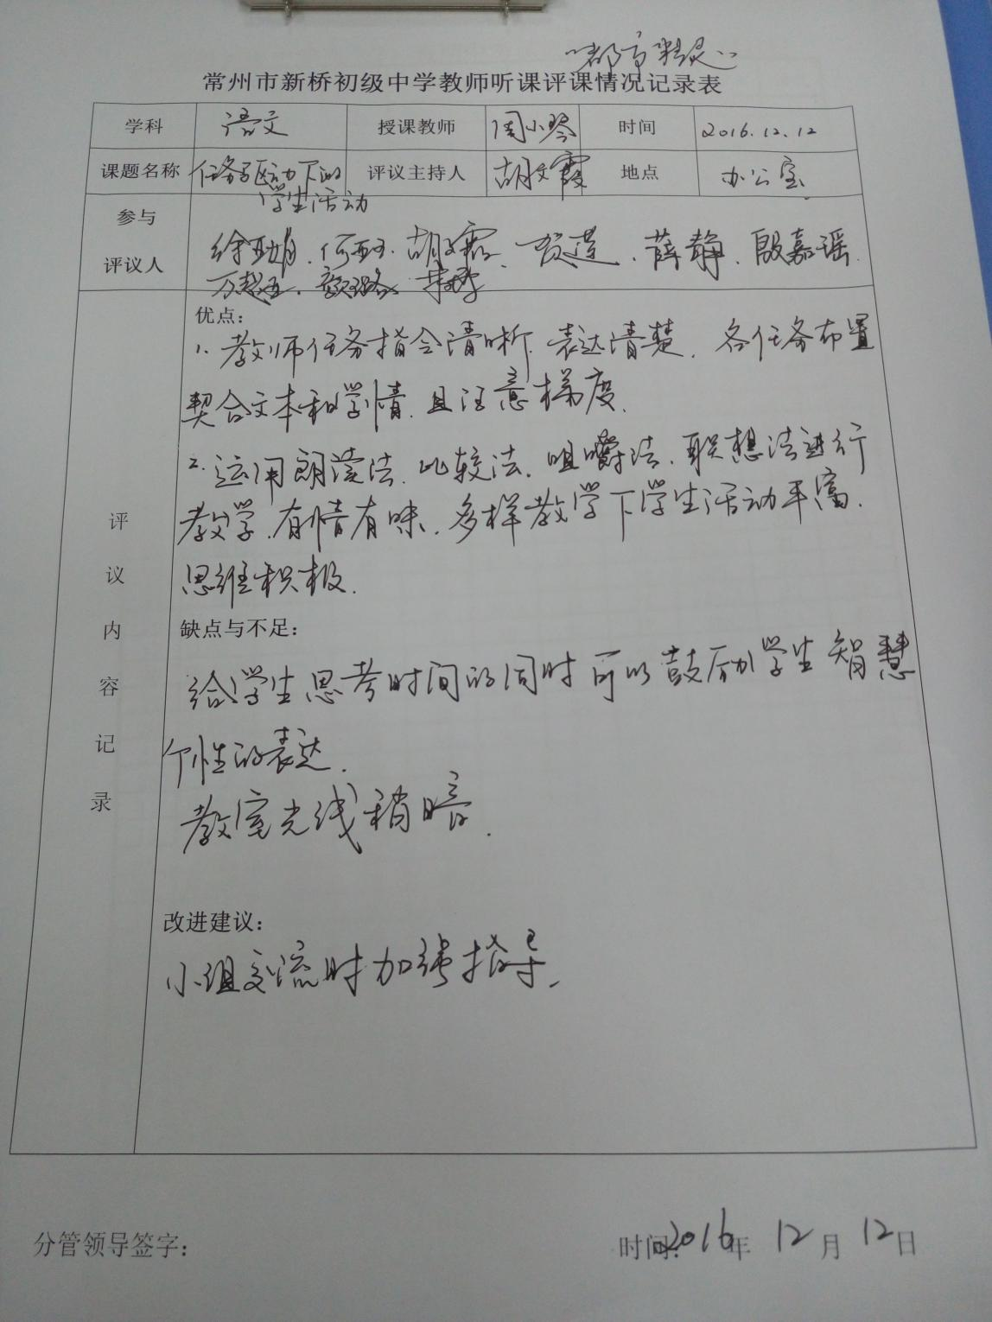

《都市精灵》教学反思
新桥初级中学 周小琴
《都市精灵》这篇文章是八（上）语文第五单元“人与环境”中的一篇文章，作者是舒乙。作者通过对北京一些常见小动物的生存状况的描写，进而联系到国内外一些城市的人们善待野生动物的举动，表达出要善待动物改善生存环境的愿望。
文章内容虽然不深奥，可是几个学习任务倒有一定的难度。第一个教学目标是整体感知，能找到作者描绘的几个画面，领会作者描写的方法（学习描写的表达方式）；第二个是通过几个反差强烈的画面，能体会作者运用对比的手法，来表达情感；第三个是能找到并理解作者由此生发的议论（学习议论的表达方式），并理解主题。第四个是通过对本节课的学习，进行拓展阅读，深刻理解北京生存环境逐年变差的原因。
综合这几个学习任务的驱动下，学生应进一步辨识几种表达方式，学会在散文中综合运用表达方式；特别是如何通过议论的表达方式突出文章的主题，表达自己的情感。
在这堂课中，把前三个学习任务都非常顺利的完成了，最后一个拓展提升的环节拖到了第二节课。原因归结为以下几条：1、在寻找和分析几个画面时，感觉学生应该能够很快回答出来的，其实我是高估了学生的能力，最后悔的是，我在学习小组交流后，就喊了一个学习成绩较差，学习能力较弱的同学来回答，显然多用了几分钟时间。2、在分析这个画面的时候，又由于不放心，总觉得要面面俱到，本来只要分析两个画面作为代表，可是我又分析了四个画面，又多用了几分钟。最后的拓展就只能拖到第二节课。
总的说来，因为拓展没有完成，所以这节课就是一节不完整的课。分析后，本节课存在以下几个不足：
- 预习应落实到每一小节的内容概括。
- 课前要复习知识储备，本节课中的知识储备是各种表达方式的概念和辨识。
- 充分相信学生的能力，能放就要放，上课不能面面俱到，重点要突出。
- 拓展活动应紧扣教学内容，使学生的阅读能力和应用能力都有一定的提升。

